INF2610 – Noyau du système d'exploitation

Laboratoire 0 – Automne 2017

Introduction aux concepts

Démarrage
La première partie consiste à présenter les outils qui seront utilisés pour les laboratoires suivants. La deuxième section présente les concepts d'un système d'exploitation. L'activité se fait en équipe de deux. Cette activité n'est pas évaluée. Rappelons cependant que toutes les connaissances apportées par tous les laboratoires pourront faire l'objet de questions lors d'un examen.

Environnement
Linux est utilisé comme système d'exploitation pour les laboratoires. Contrairement à d'autres systèmes d'exploitation, le code source est disponible, ce qui permet d'étudier une implémentation de référence, en d'autres termes, de regarder sous le capot du système. Vous pouvez télécharger le code source à l'adresse kernel.org. Les laboratoires sont réalisés sous Fedora 26 (noyau 4.13).
Tout comme le noyau Linux, les laboratoires sont réalisés avec le langage C et en assembleur. Ce langage permet d'accéder facilement aux registres du processeur, ce qui est impératif pour l'interfaçage avec le matériel.
L'environnement de développement suggéré est Eclipse CDT (version Oxygen disponible sur http://www.eclipse.org). Nous utiliserons le traceur LTTng ainsi que l’outil de visualisation de traces d'exécution TraceCompass afin de mieux comprendre le fonctionnement du système d'exploitation.

Invite de commande
Il est essentiel de connaître les bases de l'invite de commande pour les laboratoires. Nous allons en particulier voir comment exécuter des programmes depuis une console. Démarrez le programme konsole depuis le menu d'application. L'invite de commande démarre alors un nouveau shell dans lequel on peut taper des commandes. La signification de l'invite de commande est la suivante :

Naviguer dans l'arborescence de fichiers
Expérimentez les commandes suivantes, puis faites les exercices. Notez que le séparateur de répertoires sous Linux est le caractère « / », contrairement à celui de Windows qui est « \ ». Un chemin absolu commence par « / », soit la racine du système de fichier.
Commandes | Description
ls  ls -l  ls -a  ls -la  ls -h | Liste les répertoires
pwd | Affiche le chemin complet du répertoire courant
cd [chemin] | Change de répertoire
man ls | Affiche le manuel d'un programme, ici ls (q pour quitter)
Exercices :
- Quel est le répertoire par défaut lors du démarrage de la console ?
- Il sagit du dossier personnel de l’usager
- Que font les commandes « cd .. » et « cd . » ?
cd .. = retour au dossier parent; cd . Reste dans le dossier courant?
- Comment consulter le manuel du programme man ?
Il faut taper : man <la commande> - cela permet de se renseigner sur lutilite dune commande
- Testez la commande top. Identifiez le numéro (PID) du processus top ainsi que celui de son père (PPID). Testez aussi les commandes ps -l et ulimit -a.
PID (processus top) = 13459 / Pere 10203
Astuce : pour retourner dans le répertoire personnel depuis n'importe quel répertoire, lancez la commande « cd » sans argument. La commande cd ~ a également le même comportement.

Démarrer des programmes
Il suffit de taper le nom du programme lorsque celui-ci est dans un des répertoires de la variable d'environnement $PATH. Si ce n'est pas le cas, vous devez alors spécifier le chemin absolu ou relatif vers le programme.
Une fois le programme lancé, il faut attendre que le programme se termine avant de lancer une nouvelle commande. Pour terminer l’exécution d'un programme, il suffit de taper CTRL-C (un arrêt forcé).
Exercice :
- Observez les chemins de la variable $PATH avec la commande echo $PATH.
- Trouvez dans quel répertoire se trouve le binaire sleep grâce à la commande which.
- Exécutez la commande sleep 1 avec :
  - son chemin absolu.
  - un chemin relatif depuis votre répertoire personnel.
  - un chemin relatif depuis le répertoire dans lequel se trouve le programme.
- Exécutez la commande « sleep 1000 » et interrompez la commande.
- Pour aller plus loin : indiquez où est définie la variable d'environnement PATH et quelle est son utilité ?
Elles servent à communiquer des informations entre programmes qui ne se trouvent pas sur la même ligne hiérarchique, et ont donc besoin d'une convention pour se communiquer mutuellement leurs choix.
Attention : les fichiers sont en général sensibles à la casse : la commande foo est différente de FOO.
Astuce : utilisez la touche TAB pour auto-compléter une commande.
Astuce : pour répéter la commande précédente, utilisez la flèche directionnelle haut.

Compilation
Les sources de chaque laboratoire utilisent Autotools et make pour la compilation. Voici les commandes requises pour décompresser et compiler une archive. Les commentaires sont précédés d'un caractère #.
# décompresser l'archive gzip
tar xzvf archive.tar.gz

# aller dans le répertoire des sources
cd archive/

# s'assurer que le script configure soit exécutable
chmod +x configure

# exécuter le script configure
./configure

# compiler les sources
make

# exécuter les tests
make check

# refaire une archive pour la remise
make dist

Exercice :
- Compilez l'archive du TP0.
- Exécutez le programme minisys se trouvant dans le répertoire « src ».
- Décompilez le programme avec la commande objdump -d minisys
Remarque : la plupart des outils Linux que vous serez amenés à utiliser en ligne de commande, aussi bien lors des labs que dans la vie courante, disposent d'une aide, accessible en spécifiant les options -h ou --help.

Concepts liés aux systèmes d'exploitation

Appels système
L'accès aux ressources (fichiers, mémoire, périphériques, etc.) d'un ordinateur se fait par l'intermédiaire du système d'exploitation et avec l'aide du matériel. Ceux-ci coopèrent pour imposer les restrictions désirées et partager les ressources. Le système d'exploitation vérifie les permissions et arbitre l'accès, puis exécute l'opération.
Les accès à ces ressources sont réalisés via les appels système. Un appel système est une forme d'interruption logicielle. Lorsqu'un appel système est invoqué par un programme, le code du système d'exploitation s'exécute à sa place. Au retour de l'appel système, le programme continue son exécution à partir de l’instruction qui suit l’appel.

Appel système en assembleur
Le programme minisys.asm effectue un appel système en assembleur pour écrire un message sur la sortie standard. Un extrait du code source est reproduit ici.
mov rdi, stdout ; argument 1 : descripteur de fichier
mov rsi, msg ; argument 2 : pointeur vers la chaîne
mov rdx, msg_len ; argument 3 : longueur de la chaîne
mov rax, sys_write ; appel système à invoquer
syscall ; basculement en mode noyau
L'appel système utilisé est sys_write. Le fonctionnement repose sur l'instruction syscall du processeur. Par convention, le registre rax spécifie l'appel système à exécuter. La liste de tous les appels système de Linux pour l'architecture x86_64 se trouve dans le fichier linux/arch/x86/syscalls/syscall_64.tbl. Cette liste indique que sys_write est l'appel système 1. Cet appel système prend en paramètre trois arguments qui sont passés par les registres. Les arguments sont passés par registres et un appel système a au maximum 6 arguments. La valeur de retour de l'appel système est disponible dans le registre rax.
Des informations supplémentaires sur les appels systèmes en assembleur avec Linux sont disponibles sur https://en.wikibooks.org/wiki/X86_Assembly/Interfacing_with_Linux.
Lorsque l'instruction syscall est atteinte, le processeur saute à la fonction suivante du fichier linux/fs/read_write.c :
SYSCALL_DEFINE3(write, unsigned int, fd, const char __user *, buf,
size_t, count)
{
struct fd f = fdget(fd);
ssize_t ret = -EBADF;

if (f.file) {
loff_t pos = file_pos_read(f.file);
ret = vfs_write(f.file, buf, count, &pos);
file_pos_write(f.file, pos);
fdput(f);
}

return ret;
}
Exercices :
- Complétez l'appel système sys_nanosleep du programme minisys.asm pour faire une courte pause dans le programme.
- Que se passe-t-il si l'appel à sys_exit est commenté ? Rétablissez ensuite l'appel système.
- Affichez la valeur de retour du programme tout de suite après son exécution avec echo $? Modifiez la valeur passée à l'appel système sys_exit.

Observation de l'exécution

Outil strace
L'outil strace imprime à la console les appels système effectués par une application. Les arguments sont décodés, ce qui peut aider au débogage. Voici un exemple d'exécution avec minisys.
$ strace ./src/minisys > /dev/null
execve("./src/minisys", ["./src/minisys"], [/* 50 vars */]) = 0
write(1, "INF2610-TP0\n", 13) = 13
nanosleep({1, 0}, NULL) = 0
_exit(0) = ?
La commande strace prend en argument le programme à exécuter. La fin de la commande « > /dev/null » redirige la sortie standard de minisys vers le néant, ce qui a pour effet de n'afficher que la sortie de strace.
En tout, quatre appels système sont effectués. L'appel système « execve » indique au système d'exploitation de démarrer un nouveau programme. Les trois autres appels système sont ceux attendus.
Exercices :
- Dans le cas normal, la valeur de retour de sys_write est le nombre d'octets écrits. Que se passe-t-il si on fournit un descripteur de fichier invalide à l'appel système sys_write (ex : 42). À quoi correspond la valeur de retour dans ce cas ? Les codes d'erreurs fréquents sont dans le fichier linux/include/uapi/asm-generic/errno-base.h
- Le programme « hello » dans les sources du laboratoire effectue la même chose que minisys. Observez l'exécution de ce programme avec strace. Quelles sont les différences et les similitudes ?

Trace noyau
Une trace noyau consiste à enregistrer les événements clés de l'exécution du système d'exploitation avec un estampille de temps. Voici les étapes à suivre pour utiliser le traceur LTTng (http://lttng.org/docs).
1. Tracez l'application à l'aide de lttng-simple :
$ lttng-simple -c -k -s -- ./src/minisys
La trace est enregistrée dans le répertoire /home/tracing/$USER/lttng/traces et porte le nom de minisys-k.
Note : Le répertoire /home réside sur le disque dur du poste. Pensez à sauvegarder le répertoire de traces /home/tracing/$USER/lttng dans votre dossier personnel. Si vous utilisez un autre poste, vous pourrez copier ce répertoire sur le disque dur au même emplacement pour lire les traces.
2. Démarrez le visualisateur de traces TraceCompass (http://tracecompass.org/#docs) :
$ tracecompass
3. Sélectionnez File → Import...
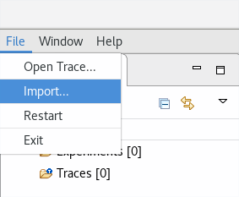
4. Sélectionnez la trace à ouvrir :
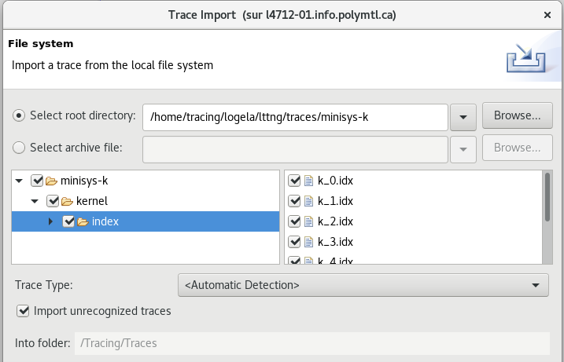
5. Renommez la trace (après l'importation, la trace possède le nom générique « kernel ». Il est conseillé de renommer la trace pour mieux l'identifier. Pour ce faire, faites un clic-droit sur la trace, puis sélectionnez « Rename ».)
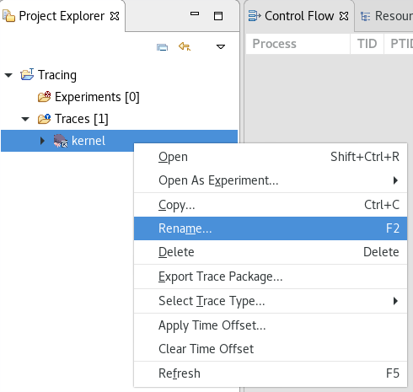
6. Double-cliquez sur la trace pour l'ouvrir. Vous devriez obtenir la vue suivante.
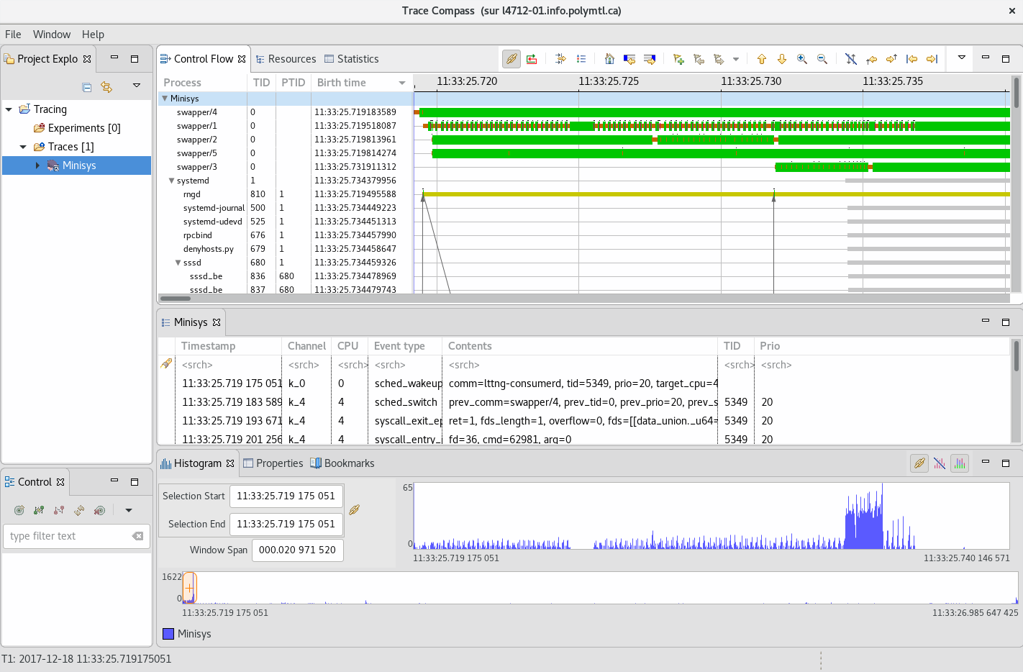
Pour avoir une meilleure lisibilité de la vue temporelle, il est possible de désactiver l'option qui montre les flèches associées aux changements de contexte en utilisant les boutons en haut à droite de la fenêtre (aidez-vous des infobulles qui s’affichent quand vous survolez les boutons).
Vue temporelle
des événements
Tableau des
événements
Histogramme de
densité d’événements
Exercices :
- Repérez le processus minisys dans la vue Control Flow et examinez les appels système.
- Combien de temps prend l'exécution de l'appel système sys_write ? Comment interprétez-vous les arguments d’entrée et de sortie de l’appel système sys_write ? Pour répondre à cette question, cherchez les événements syscall_entry_write et syscall_exit_write dans le tableau des événements.
- Combien de temps le processus reste dans l'état WAIT_BLOCKED pendant l'appel à sys_nanosleep ? Quel est l'écart de temps par rapport à l'attente demandée ?
- Que se passe-t-il entre le moment où le processus sort de l’état WAIT_BLOCKED et le moment où le processus reprend son exécution ?

Pour aller plus loin…
Nous vous proposons quelques morceaux de code C à étudier. Vous les trouverez dans le dossier src/more. En faisant de l'analyse de code et en utilisant les techniques de traçage évoquées ci-dessus, nous vous demandons d’étudier leurs comportements : décrivez les résultats produits et attendus et tentez d'expliquer toute situation qui vous paraît anormale. N’hésitez pas à solliciter l'aide du chargé de laboratoire qui se fera un plaisir de vous aiguiller !
Cette fois-ci, nous vous demandons de compiler les codes fournis « à la main », i.e en utilisant le compilateur gcc en ligne de commande. Il est important d'en comprendre le fonctionnement et vous trouverez toute la documentation nécessaire dans le man et sur Internet.
Finalement, nous vous proposons de répondre aux questions suivantes, qui portent sur la manipulation des pipes et de divers outils que vous serez probablement amenés à réutiliser un jour ou l'autre :
- A quoi correspond le résultat produit par la commande ls -al | wc -l ?
- Que fait le code suivant ? Plus important, quel est son utilité ?
find . -type f -name "*~" | while read entity; do\
rm -rf --verbose ${entity};\
done;
- Trouvez un moyen, en utilisant par exemple xargs, de reproduire le comportement précédent en une seule ligne de commande et effaçant également les fichiers .o
- Expert level : en utilisant notamment l'utilitaire de visualisation de traces en ligne de commande babeltrace et la trace noyau générée à l’étape précédente, trouvez un moyen de filtrer les événements obtenus de telle sorte que seules les entrées (entry) d'appels système sont conservées (i.e. les exit sont supprimés), que les préfixes entry_ soient enlevés et qu'on ne laisse apparaître que les deux premières colonnes de la sortie de babeltrace. Vous pouvez partir de la commande suivante :
babeltrace --no-delta -n context -f trace:vpid --clock-seconds --clock-force-correlate
Indice : les outils dont vous aurez besoin font partie de la liste suivante : sed, awk, grep, ls, find,

